МИНИСТЕРСТВО СЕЛЬСКОГО ХОЗЯЙСТВА РОССИЙСКОЙ ФЕДЕРАЦИИ
ФЕДЕРАЛЬНОЕ ГОСУДАРСТВЕННОЕ БЮДЖЕТНОЕ ОБРАЗОВАТЕЛЬНОЕ УЧРЕЖДЕНИЕ ВЫСШЕГО ОБРАЗОВАНИЯ
«ПЕРМСКИЙ ГОСУДАРСТВЕННЫЙ АГРАРНО-ТЕХНОЛОГИЧЕСКИЙ УНИВЕРСИТЕТ ИМЕНИ АКАДЕМИКА Д.Н. ПРЯНИШНИКОВА»
ФАКУЛЬТЕТ АГРОТЕХНОЛОГИЙ И ЛЕСНОГО ХОЗЯЙСТВА

Кафедра лесоводства
и ландшафтной архитектуры

РЕФЕРАТ
на тему:
СОВРЕМЕННЫЕ ПАРКИ КИТАЯ
по направлению 35.04.09 Ландшафтная архитектура (Лам) - Магистратура

Студент: ___________Старкова Е.С.
(Подпись)
«_____» ___________________2018г

Руководитель:________ Збруева И.И.
(Подпись)
к. с/х. наук, доцент кафедры лесоводства и ландшафтной аритектуры
«_____» ___________________2018г

Пермь, 2018
Оглавление
ВВЕДЕНИЕ 3
1. ПАРК ВЕКА В ШАНХАЕ 4
2. САД YUEYUAN , РАЙОН МУДУ, СУЧЖОУ 7
3. САД ДЛЯ ДЕТЕЙ «MARVEL VALLEY» 11
ЗАКЛЮЧЕНИЕ 16
СПИСОК ИСПОЛЬЗОВАННЫХ ИСТОЧНИКОВ 17

ВВЕДЕНИЕ
Что и говорить, китайцам нет равных в проектировании садов. Когда европейцы впервые открыли для себя сады Китая – они произвели на них неизгладимое впечатление, которое вылилось затем в повсеместное увлечение пейзажными парками. Умиротворенные, естественные, полные философии и смыслов, эти сады соединяют лучшее, что есть в природе, причем в наиболее гармоничном воплощении.
Китайский сад – всегда целый мир в миниатюре: здесь есть и горы (камни), и моря с реками (водоемы). Неслучайно китайский аналог слова «ландшафт» – «шань-шуй» – буквально означает «горы и воды», а процесс создания сада называют «выкапывание водоемов и сооружение гор». Кроме того, сочетание воды и камней – это воплощение мировой гармонии, взаимной компенсации воздействия двух стихий: мужской янь и женской инь.
Цель данной работы: знакомство с современным ландшафтным дизайном общественных пространств в Китае. Поиск новых идей для применения при проектировании и создании садов и парков.

ПАРК ВЕКА В ШАНХАЕ
Одним из самых популярных мест для отдыха в Шанхае является Парк Века (Century Park). Расположен он в самом центре города в районе Пудун и до 2000 года носил название «Центральный парк». В 2000 году была проведена его глобальная реконструкция, после которой он и получил свое нынешнее название. Парк Века соседствует с самыми известными небоскребами в мире.
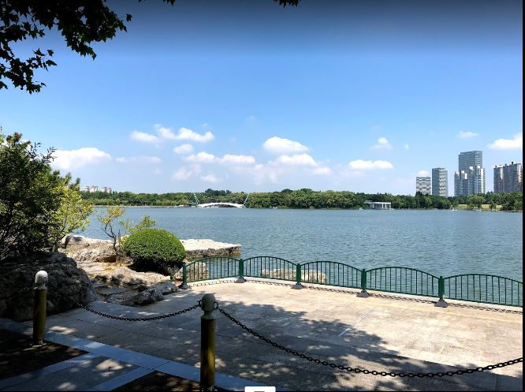
Рисунок 1 - Набережная
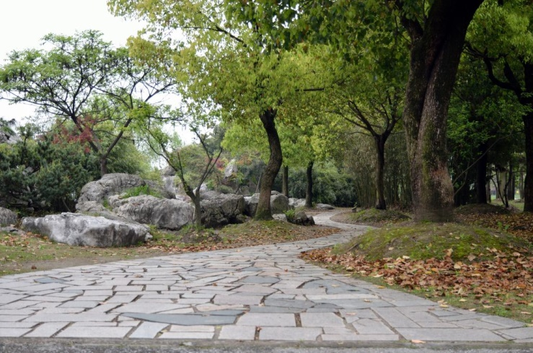
Рисунок 2 – Дорожка в парке
Дизайн-проект парка был разработан британской компанией LUC. На его строительство ушел почти 1 млрд юаней.
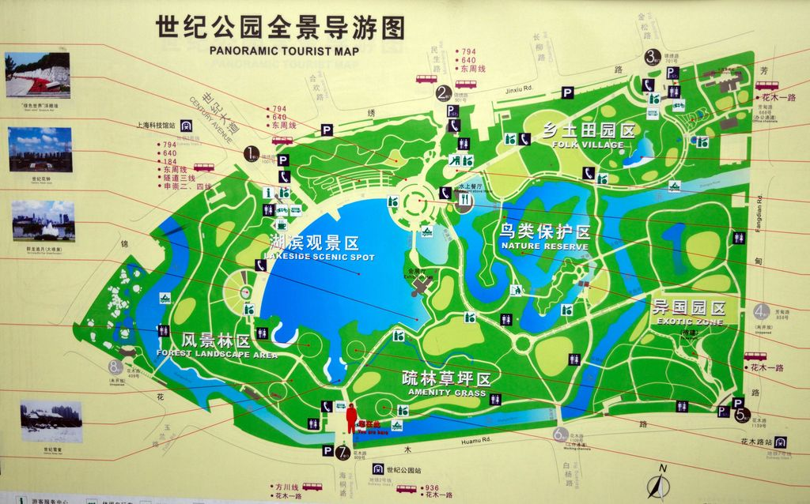
Рисунок 3 – План Парка Века
Сейчас Парк Века занимает территорию общей площадью 140,3 га. Зеленые газоны, птицы, цветущие деревья, озера — создают у посетителей ощущение нахождения в лесу, а не в центре крупного города. Именно такой и была главная идея проекта — слияние человека и природы.
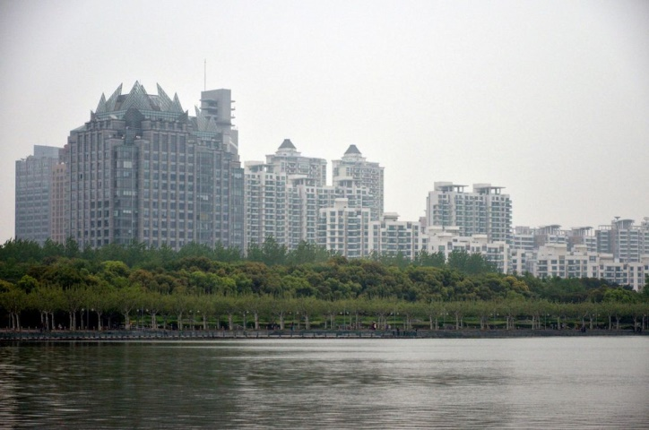
Рисунок 4 – Небоскребы рядом с парком
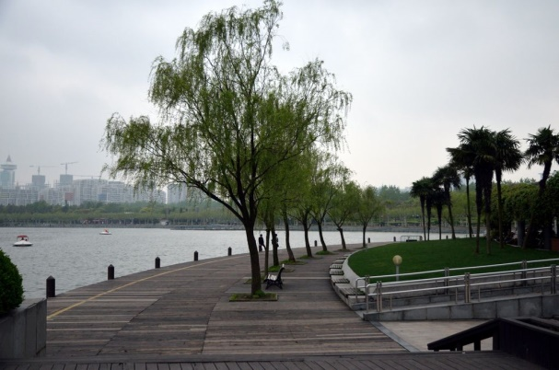
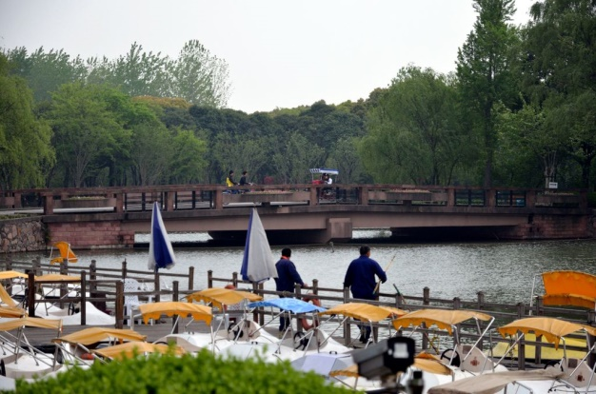
Скучно здесь точно не будет: мини-поля для гольфа, необычные фигуры из травы, цветочные часы, зеленый лабиринт, фонтаны, пруды с рыбками, детская игровая площадка, прокат велосипедов и лодок, выставочный зал, а также живописные беседки для отдыха и небольшие кафе.
Рисунок 5 – Прогулочные лодки Рисунок 6 - Набережная
В этом парке вы увидите завораживающее сочетание восточных и западных традиций и стилей ландшафтного искусства. Поскольку в парке очень много цветущих растений и деревьев, то в апреле и мае в нем проводятся международные конкурсы по озеленению и ваянию скульптур из цветов и кустов, такие как «Grand Pleasance» и другие.

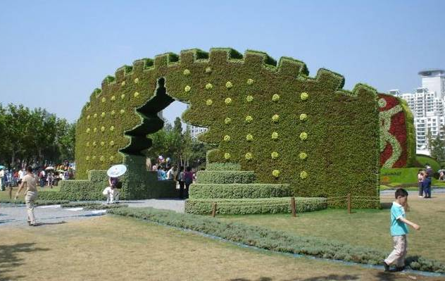
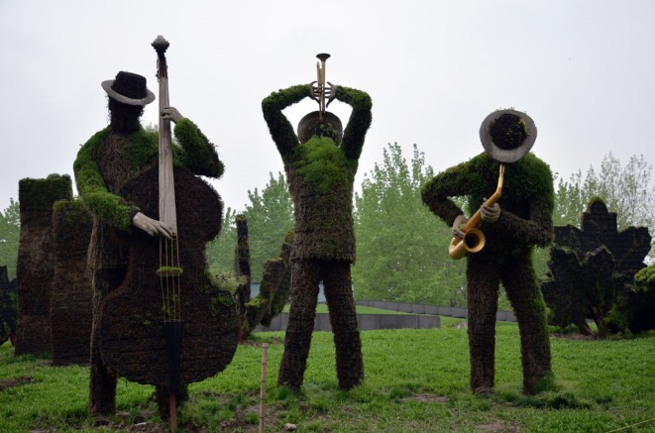
Рисунок 7 – Скульптуры из растений

САД YUEYUAN , РАЙОН МУДУ, СУЧЖОУ
Столицей знаменитых китайских садов считают Сучжоу с его великолепными садами на воде, многие из которых внесены в список наследия ЮНЕСКО и впечатляют не только красотой природы, но и поэзией названий. Поэтому когда китайскому ландшафтному бюро Z+T Studio предложили спроектировать сад в новом районе старинного города Муду в окрестностях Сучжоу, они восприняли это как вызов: нужно было создать актуальный сад, который вторил бы выразительной современной архитектуре строящегося района и при этом сохранил бы эстетику старого китайского ландшафтного дизайна, его логику и философию.
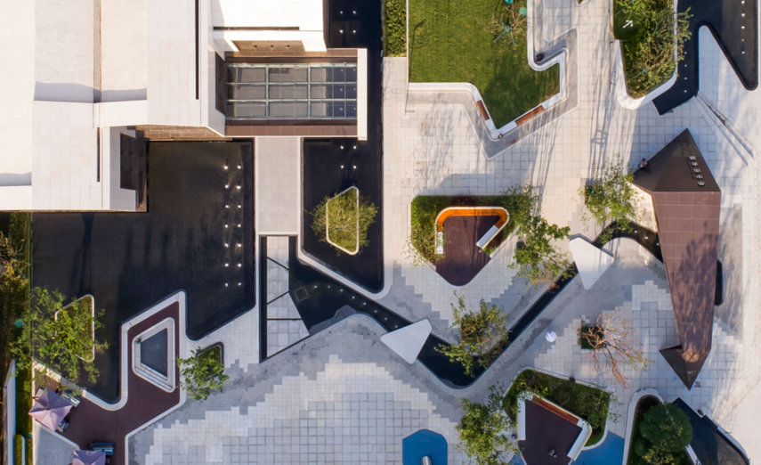
Рисунок 8 – Вид сверху
Сад Yueyuan расположен в сравнительно небольшом (980 м²) внутреннем дворе строящегося девелоперского комплекса в Муду, вокруг стоят легкие застекленные павильоны, офисы продаж недвижимости нового района.
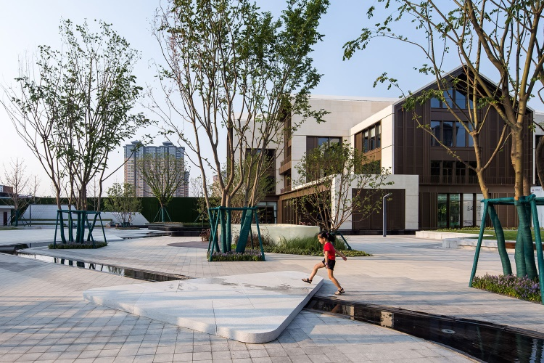
Рисунок 9 – Офисные здания нового района
Взяв за основу традиционную для китайского сада идею взаимодействия воды и камня, архитекторы создали современный сад, где изобразили процесс «эррозии» земной поверхности, показав, как река прокладывает себе путь в камне. Сад состоит из двух частей – с ручьем и с озером. «Исток» ручья – большая гранитная чаша, где вода тихо перетекает через край. Свободно петляющий среди больших деревьев «ручей» подчеркнуто декоративно, графично прорезан в толще гранитных плит. Пластами, слоями изображена уходящая вниз глубина, словно на пособиях в кабинете географии, и выступающие «островки».

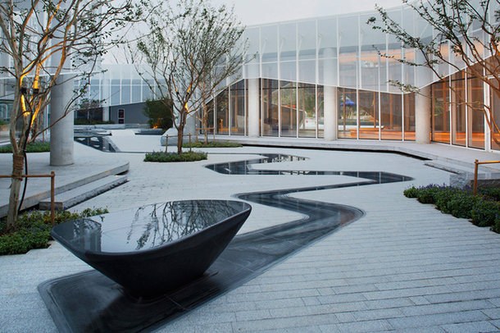
Рисунок 10 – «Исток» ручья

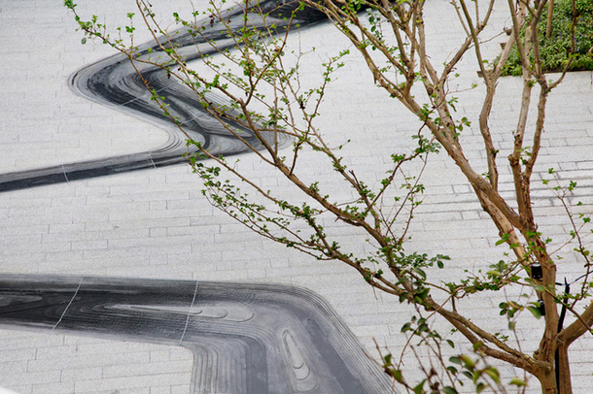
Рисунок 11 – «Ручей» с островками

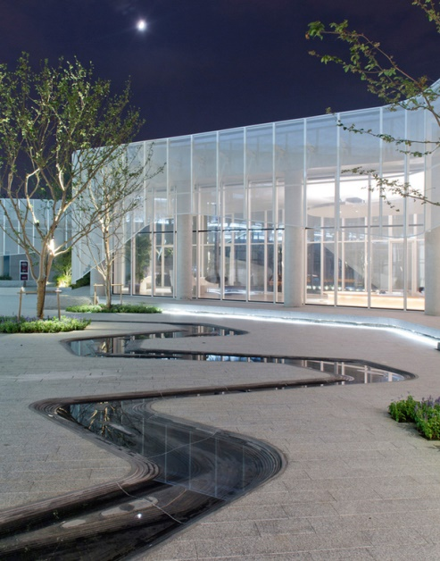
«Ручей» впадает в «озеро» – небольшой неглубокий водоем геометричных очертаний, на который островком выступает так называемый «клубный дом», собственно сам офис продаж в окружении трав и камней. Вода почти неподвижна, ее поверхность отражает белоснежные павильоны вокруг, от нее так и веет прохладой и покоем. Настоящий китайский сад традиционно был призван наполнять глубоким покоем не только тело, но и душу. К этому велели стремиться великие мыслители прошлого: Конфуций и Лао-Цзы. И хотя в Китае все слишком быстро меняется, некоторые вещи здесь остаются незыблемыми.
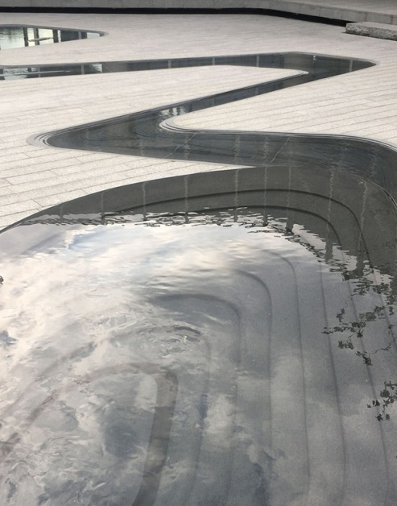

Рисунок 12 – «Озеро» Рисунок 13 – «Ручей»
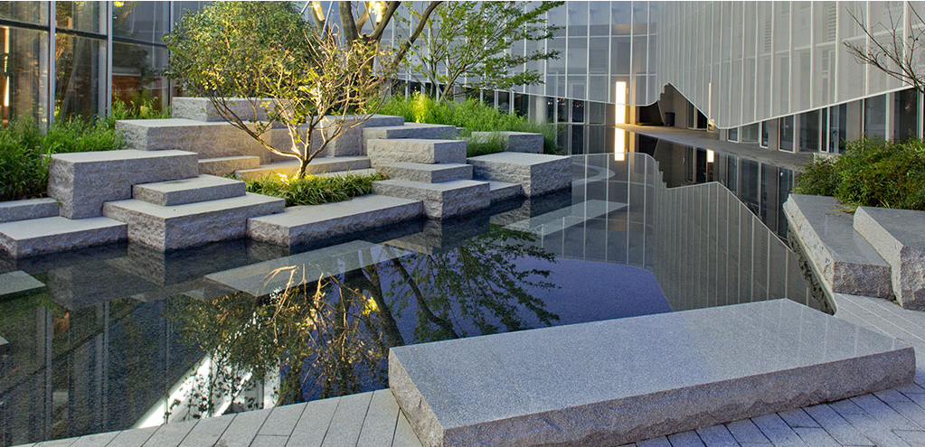

Рисунок 14 «скалы» и «озеро»

Создателей сада вдохновили старинные пейзажи, переработав которые в духе импрессионизма, они получили выразительные элементы ландшафта. Здесь есть и горная дорога, и течение, образовавшее ступеньки по берегам русла, и мостик, и «шаги по воде», и современные здания. Тема сада - «Прогулка в горах». Камень и вода здесь являются основными элементами дизайна.
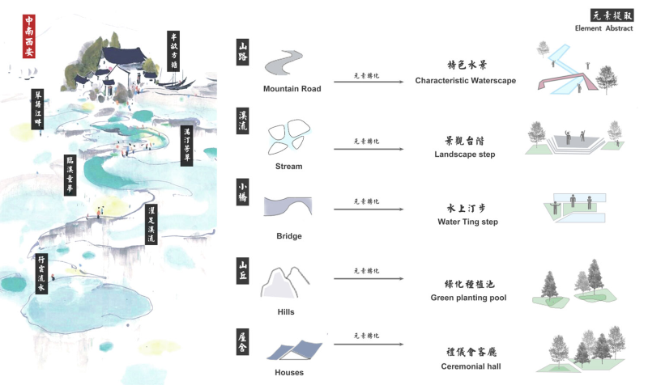
Рисунок 15 – «Превращение» классики в импрессионизм

Ручей объединяет все зоны площадки, протекая через выставочную зону, входную площадку, парк искусств, игровую площадку, зону для встреч на свежем воздухе.
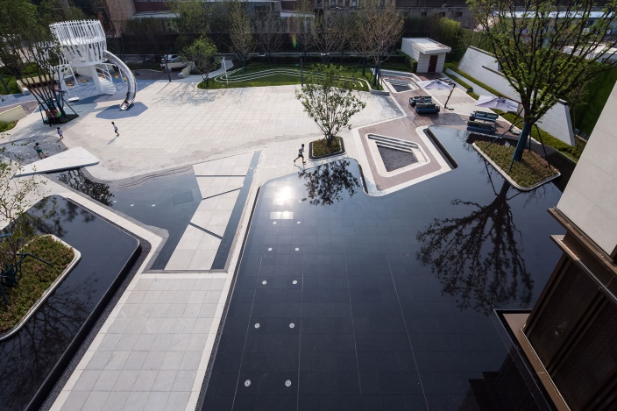
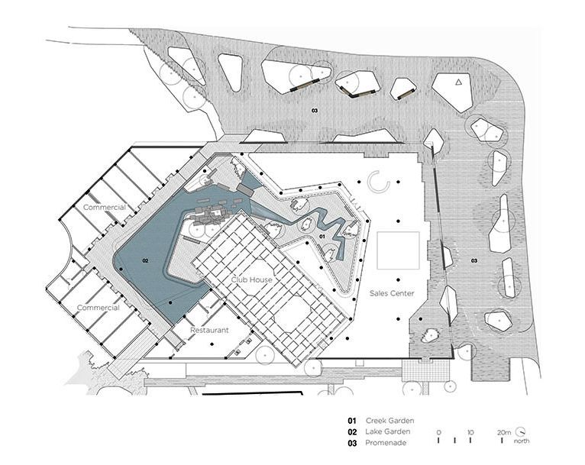
Рисунок 16 – Проект сада Рисунок 17 – Черный и белый камень
Эффектно отражаются деревья в водной глади пруда, дикие травы смягчают внешний вид зданий, использование черного и светло-серого гранита придает саду динамики.

САД ДЛЯ ДЕТЕЙ «MARVEL VALLEY»
Сад для игр Marvel valley («чудесная долина») расположенный в округе Анжи Хучжоу в провинции Чжэцзян. Так же создан ландшафтным бюро Z+T Studio.
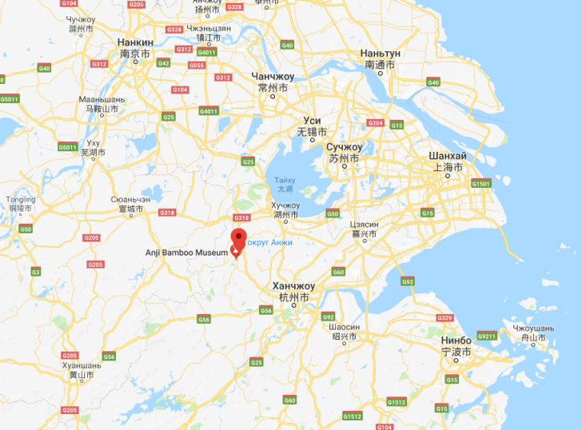
Рисунок 17 - Хучжоу
Marvel valley – это проект реконструкции одного из уголков парка Greentown, выделенного как место для детских игр на свежем воздухе. Окружающая природа этого места значительно отличается от большинства городских парков и общественных пространств. Здесь есть холмы, впадины, интересный рельеф территории.
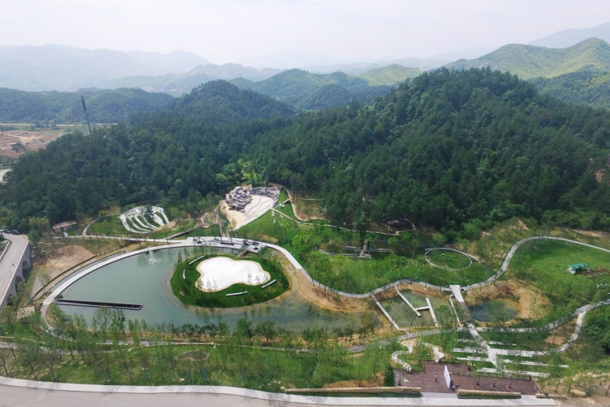
Рисунок 18 – Вид с входной зоны на парк

Детский парк в долине спроектирован из материалов с природной структурой и вписан в природное окружение.

Marvel valley состоит из четырех зон:
- Входная зона
- Лесная зона на склоне холма с лужайкой и качелями
- Зона для игр с водой с горками
- Озеро с набережной

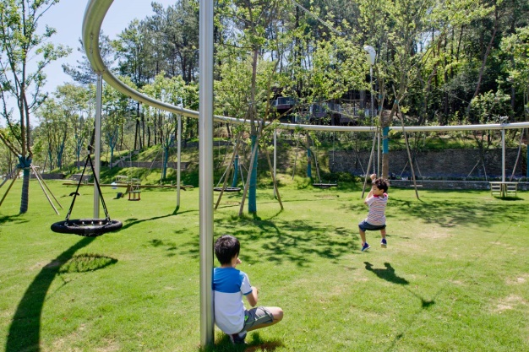
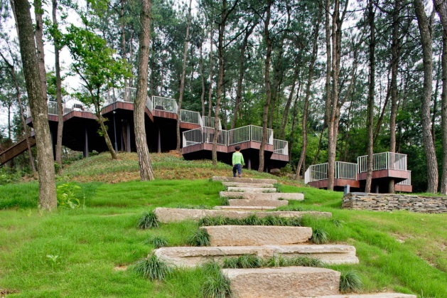

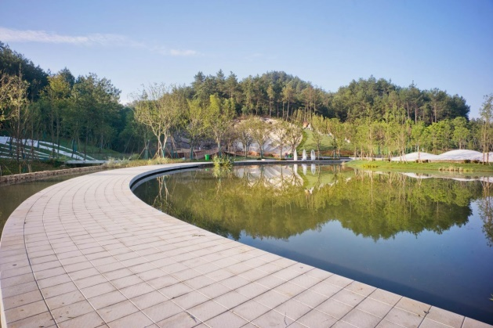
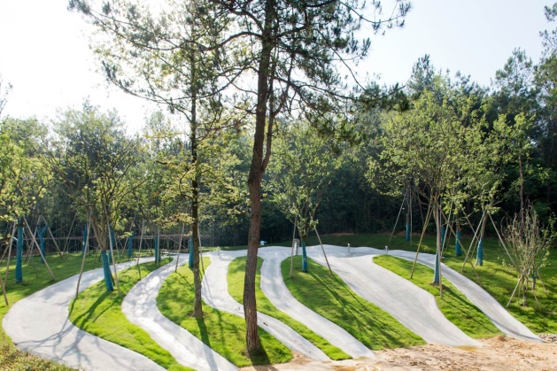
Рисунок 19 – Входная зона Рисунок 20 – Лесная зона

Рисунок 21 – Зона для игр с водой Рисунок 22 – Озеро с набережной

Множество игр и аттракционов ждет детей в этих четырех зонах: качели, подвешенные на большом металлическом кольце, диаметром 18 метров, четырех-сторонние качели-весы, огромные деревянные соты, которые можно использовать как скамейки и как полосу препятствий, муравьиные пещеры, горки различной крутизны, паутины из канатов, игровой бассейн в виде медузы, прыгающие облака, тоннель для наблюдения за подводной жизнью озера.

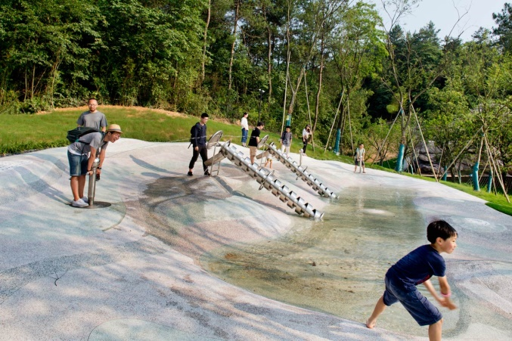
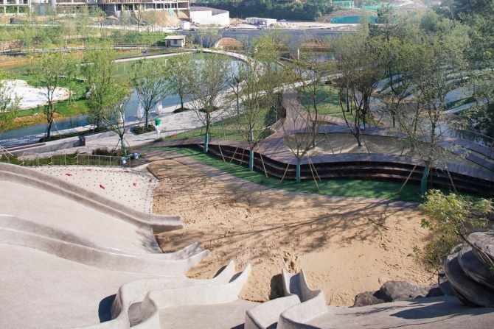
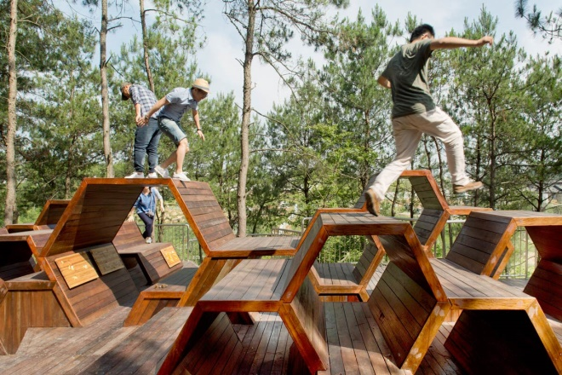
Рисунок 23 – Горки Рисунок 24 – Игры с водой
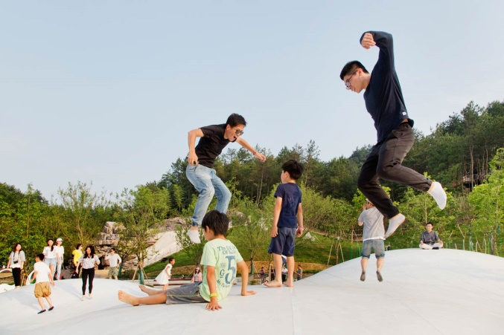
Рисунок 25 – «Прыгающие облака» Рисунок 26 – «Соты»
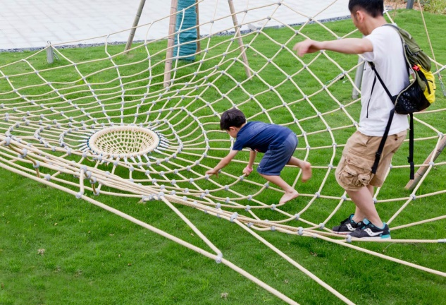
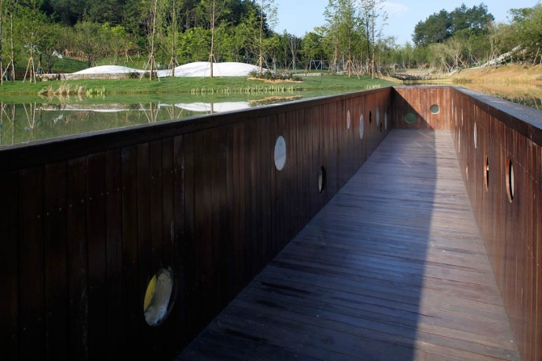
Рисунок 27 – Подводный тоннель Рисунок 28 – «Паутина»

Каждая зона имеет различные формы, в зависимости от элементов ландшафта. С входной платформы посетители могут осмотреть долину с холмами, покрытыми вишневыми деревьями, пройти по мостику над болотцем в лесную зону, затем побывать в «горах» и обойти вокруг озера.
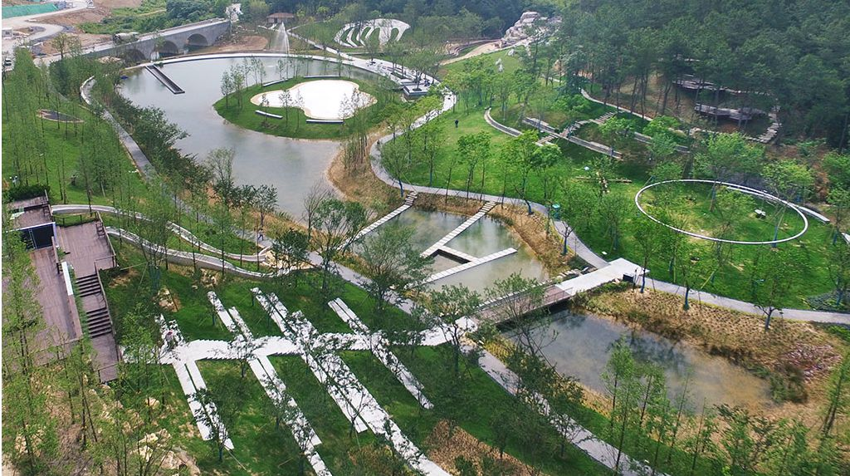
Рисунок 29 – общий план парка

ЗАКЛЮЧЕНИЕ
Время идет, все изменяется, но по-прежнему в садах китайских ландшафтных дизайнеров главной стихией является вода, а главным элементом – камни, ее уравновешивающие.
Настоящий китайский сад традиционно был призван наполнять глубоким покоем не только тело, но и душу. К этому велели стремиться великие мыслители прошлого: Конфуций и Лао-Цзы. И хотя в Китае все слишком быстро меняется, некоторые вещи здесь остаются незыблемыми.

СПИСОК ИСПОЛЬЗОВАННЫХ ИСТОЧНИКОВ
- https://www.admagazine.ru/arch/landshaft/106115_sovremennyy-sad-v-kitae.php
- http://www.landezine.com/index.php/2018/09/xian-qingyue-demonstration-area-by-waterlily-studio/
- https://китайфото.рф
- http://www.ztsla.com

